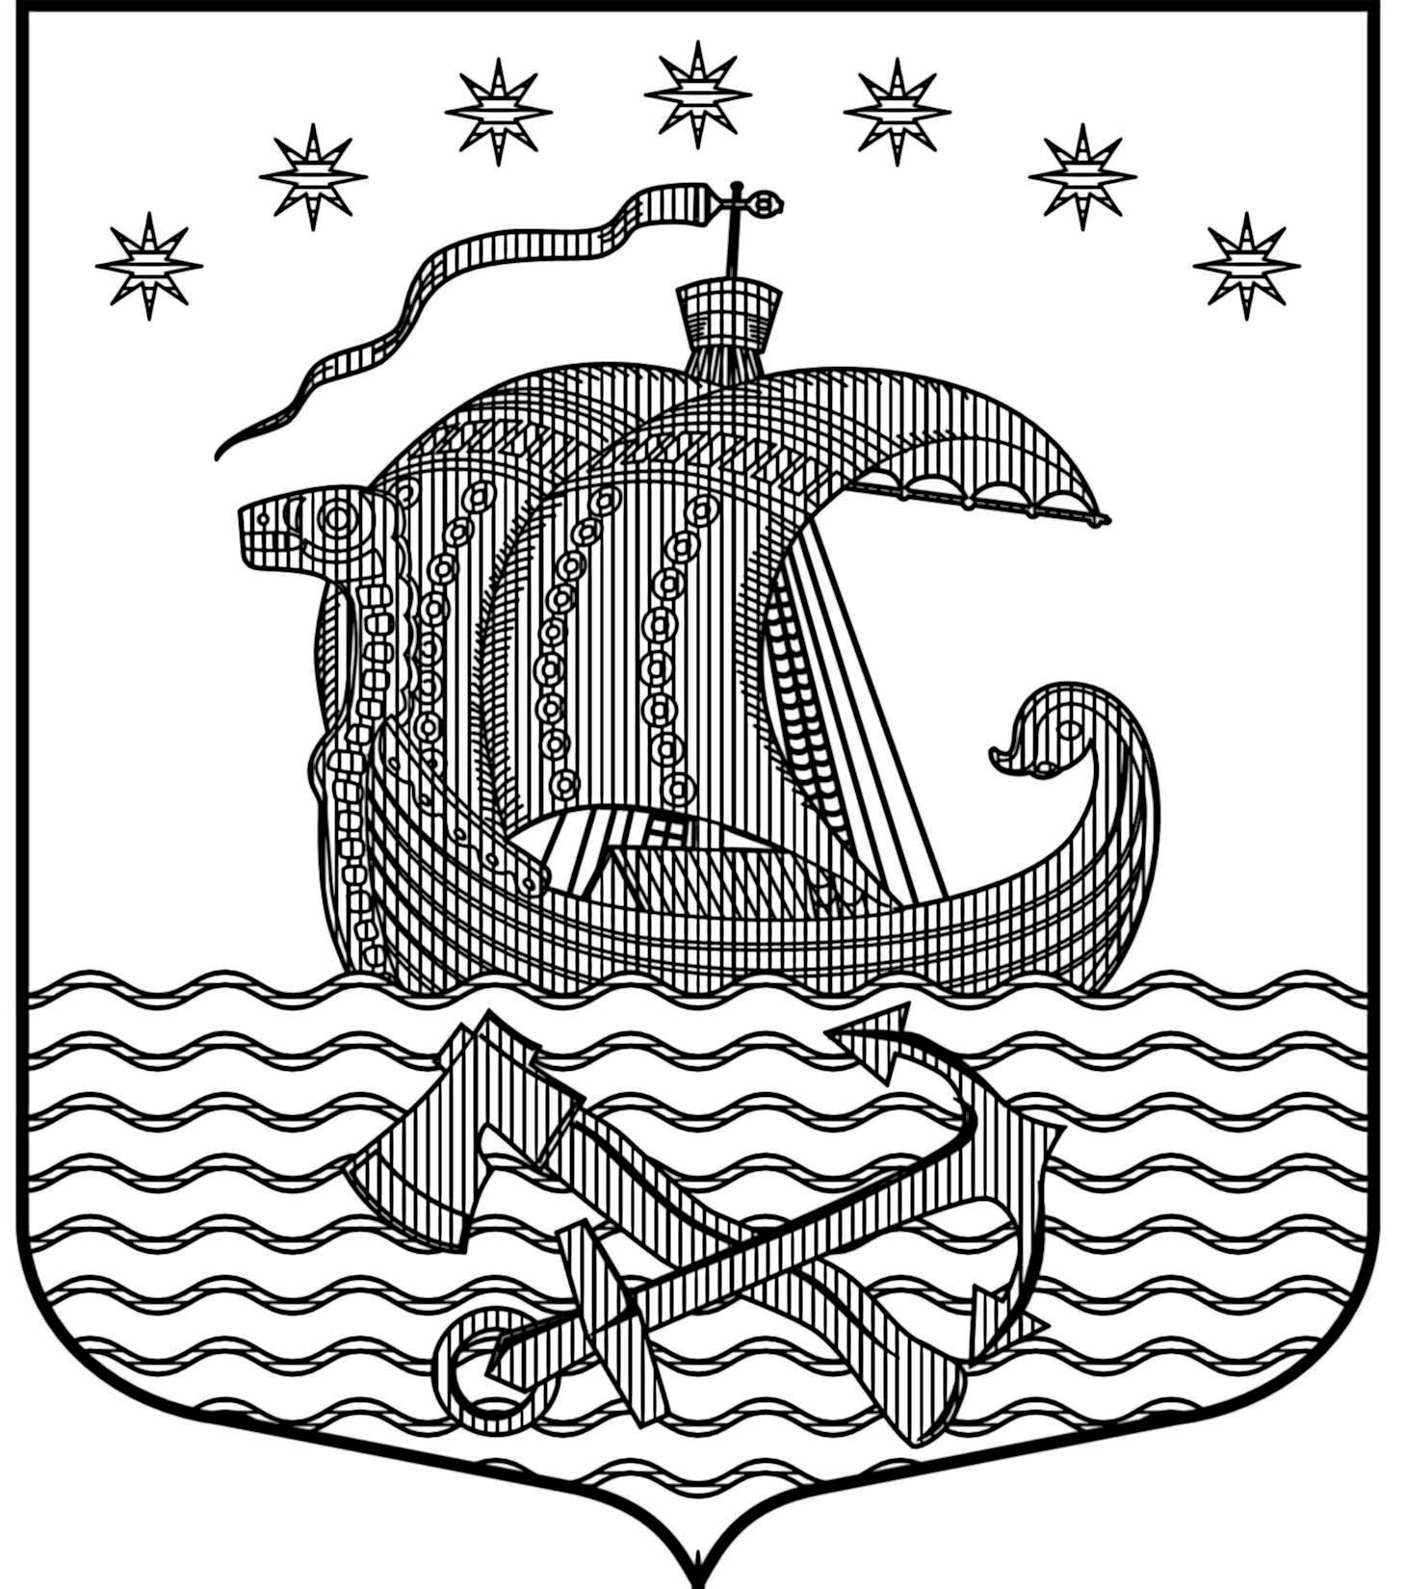

Муниципальное образование Свирицкое сельское поселение
Волховского муниципального района Ленинградской области

АДМИНИСТРАЦИЯ

ПОСТАНОВЛЕНИЕ
От 25 июня 2018 года № 81

О запрете купания в несанкционированных местах

на территории МО Свирицкого поселения

Волховского муниципального района Ленинградской области

В соответствии с Федеральным законом от 06.10.2003 № 131-ФЗ «Об общих принципах организации местного самоуправления в Российской Федерации» и в целях обеспечения безопасности людей на водных объектах
п о с т а н о в л я ю:

- Запретить купание в несанкционированных местах на территории муниципального образования Свирицкого сельского поселения.
- Утвердить план мероприятий по обеспечению безопасности населения на водных объектах в летний период 2018 года.
- Назначить ответственным за исполнение плана мероприятий по обеспечению безопасности населения на водных объектах в летний период 2018 года ведущего специалиста администрации МО Свирицкое сельское поселение Влашич М.В.
- Настоящее постановление подлежит официальному опубликованию в газете «Волховские огни» и размещению на официальном сайте администрации МО Свирицкое сельское поселение в сети Интернет.
- Контроль за исполнением данного постановления оставляю за собой.

Глава администрации
МО Свирицкое сельское поселение В.И. Лиходеев.

Исп.Влашич М.В
Тел: 44-222

